上大國小九月「防疫及防範詐騙宣導紀錄表」

播出平台(場合、地點)：http://www.stes.tyc.edu.tw/
播出日期：10/1-10/20 |  | 預估觀看人數:160
實況  照片 | 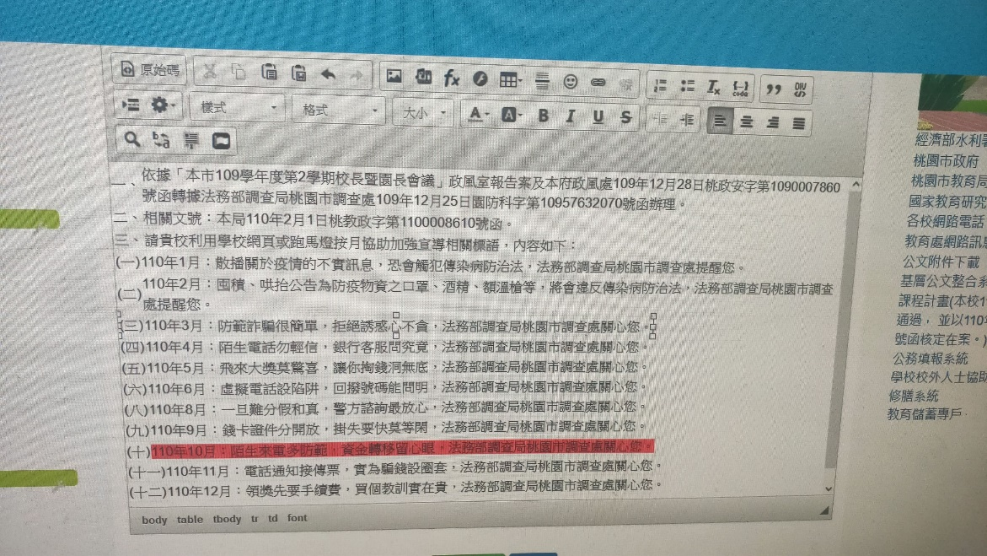
說明:學校在網站首頁/本站消息公告

播出平台(場合、地點)：學校跑馬燈
播出日期：10/1-10/20 |  | 預估觀看人數:160
實況  照片 | 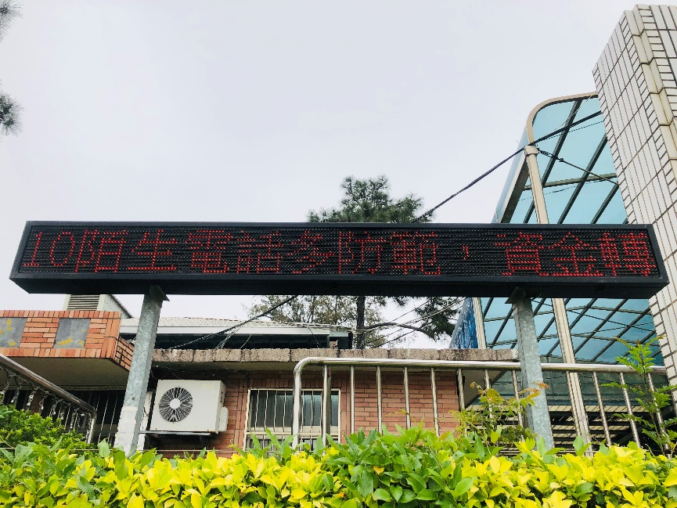  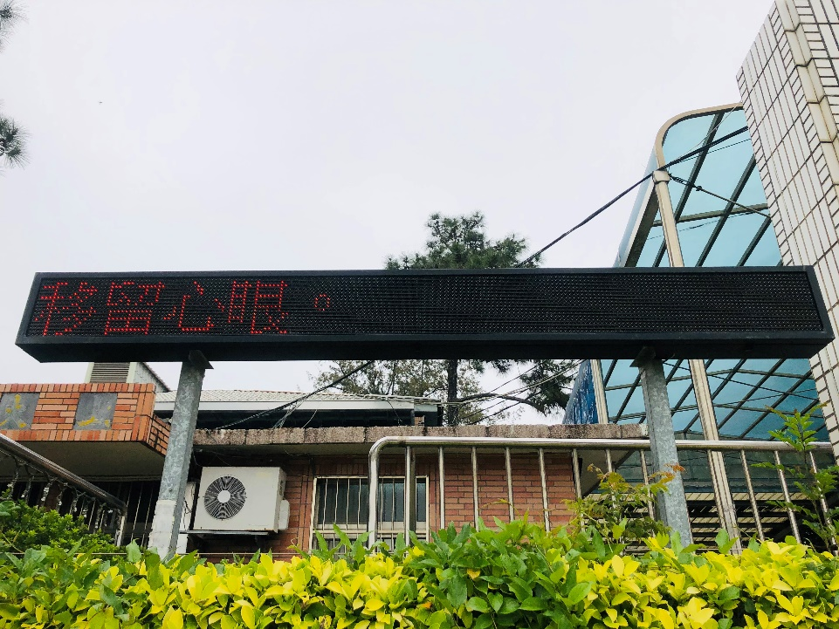
說明:學校以跑馬燈宣導

